**Modul 1.1 Zusammenfassung**

Inhaltsverzeichnis

Einführungsveranstaltung 3

6. Jh.- 17. Jh 4

Reformation (1519-1712) 4

Aufklärung 17. – 18. Jahrhundert 5

Ancién Regime 16. – 18. Jh. 5

Industrialisierung 18.-19.Jh.: 6

Entwicklung seit Bundesstaatsgründung von 1848 6

Pestalozzi 6

Biografie 6

Ziel der Erziehung: der sittliche Mensch 7

Grundlagen 7

Erziehung 7

Gehorsam 7

Herz, Hand, Kopf 8

Pionier*innen Sozialer Arbeit (Reimer 7.10.22) 8

Verschiedene Frauenbilder 8

Settlement Bewegung (internationale Einflüsse) 8

Pionierinnen aus Deutschland und der Schweiz 9

Alice Salomon (1872-1948) 9

Mentona Moser (1874 –1971) 9

Maria Fiertz (1878-1956) 9

Pionierinnen der SA 10

Ilse Arlt (1876-1960) 10

Mary Richmond (1861-) 10

Jane Addams (1860-1935) 10

Zürcher Frauenschule 10

Administrative Versorgung und Sozialstaat, Entwicklung der Sozialstaatlichkeit, Teil 2 (28.10, Ramsauer) 11

Armutsinterpretation und Arbeitsfeld der sozialen Arbeit (erste Hälfte des 20. Jh) 11

Sozialstaat: Sozialversicherungen 12

Sozialstaat: Sozialhilfe der Gemeinde 12

Sozialstaat und administrative Versorgung 12

16.-18.Jh. 13

Entwicklung seit der Bundesstaatsgründung 1848 13

Zur Entwicklung der Sozialen Arbeit in der Schweiz im 20. Jahrhundert (11.11, Ramsauer) 13

Fachprofil Soziale Arbeit (Praxis vor 1945) 13

Fachprofil Sozialpädagogik 14

Fachprofil Soziokulturelle Animation 14

Geschichte der Kindheit nach Philipp Ariès 15

Philipp Ariès (1914-1984) 15

Kindheit im Mittelalter «Ganzes Haus» 15

Die «Entdeckung der Kindheit» 15

Körperstrafen für Kinder- Alltag im 14. – 17. Jahrhundert 16

Kindheit «heute» (1970) 16

Geschichte der Kindheit nach Lloyd de Mause 17

Lloyd de Mause 17

Hypothesen 17

Geschichte der Kindheit ist ein Albtraum 17

Drei typische, psychologische Verhaltens- Reaktionsweisen 17

Geschichte der Adoptionen in der Schweiz (25.11.22, Ramsauer) 18

Adoptionen von Kindern aus Sri Lanka in der Schweiz (1973 bis 1997) 18

Internationale Adoptionen: lukratives Geschäft in Sri Lanka 18

Bekannte Missstände in der Schweiz 19

Es besteht noch immer Forschungsbedarf bezüglich: 19

Laufende Studien zur Geschichte der Inlands- und Auslandsadoptionen in der Schweiz 19

Zwischenergebnisse zu den Inlandsadoptionen aus dem Projekt Adoption in Zwangssituationen 19

Vergleich der laufenden Forschungsprojekten zum Kanton Zug und der Geschichte anderer Massnahmen in der Kinder- und Jugendhilfe (Vormundschaftswesen, Fremdplatzierungen, Heimerziehung, Administrative Versorgungen, soziokulturelle Animation etc.) 20

Geschichte der Fremdplatzierung in der Schweiz (8.12, Thomas Gabriel) 20

Fremdplatzierung im historischen Kontext 20

Pflegefamilien: «Verdingkinder» 20

Dimensionen von Verdinglichung 21

Massnahmen der Fremdplatzierung, Kinder- und Jugendfürsorge 21

Biografie und Wirkung 21

Der Alltag im Heim 23

Zwischenfazit: 23

Babyklappe 23

# Einführungsveranstaltung

Soziale Arbeit- Eine Geschichte des Helfens?

* Viele Pionier:innen als Ziel: Helfen/ Verbesserung der Zustände/ Bedingungen für best. Personengruppe mit verschiedenen Motiven (Religiös, aufklärerisch etc.)
* Ambivalenz der Helfens (von oben herab): Paternalistische Hilfe🡪 Entmündigung

Eine Geschichte der Armut?

* Soziale Arbeit ist an soziale Notlagen geknüpft (auch an Armut)
* Früher Mittelalter: Armut als Idealzustand& Hilfe für Arme als Pflicht der Gläubigen
* Reformation: Armut als mindestens defizärer Zustand (Reichtum= von Gott gesegnet)
* Beginnende Industrialisierung/ Landflucht: Armut als Massenphänomen🡪 Würdige (Hilfe) und unwürdige (zur Arbeit gezwungen) Arme

Eine Geschichte der Ambivalenz (= Mehrdeutigkeit) der Modernisierung?

* Soz. Arbeit als Reaktion auf Industrialisierung und den Übergang zur Moderne (z.B horizontale Mobilität🡪 Lebensort selbst entscheiden und vertikale Mobilität («Stamm» kann sich verändern🡪 in Gesellschaft auf oder absteigen)
* Risiko der Verarmung, Exklusion, Vereinsamung
* Staat übernimmt Aufgaben🡪 Armenfürsorge, Fürsorgeerziehung, Sozialstaat = Reaktion auf Risikien der Modernisierung

Eine Geschichte der Sozialdisziplinierung?

* «unwürdige» Arme als zu Erziehende und zu Disziplinierende (Wie ging man mit ihnen um?)
* In Sozialgeschichte: Modernisierung als eine Geschichte der Disziplinierung und Internalisierung (verinnerlichte Zwänge, z.B Fabrikuhr🡪 Pünktlichkeit)

Eine Geschichte der Handlungsspielräume der Adressat:innen?

* Adressat:innen waren über die Geschichte hinweg nicht nur passive Opfer
* Haben sich womöglich Handlungsspielräume erarbeitet und auch ausgenutzt (z.B Selbsthilfebewegungen, Heimkampagnen, Frauenbewegung, Arbeiterstreiks)
* Adressat:innen sind Akteure und gestalten Prozess selber mit

Eine Professionalisierungsgeschichte?

* Soz. Arbeit war zu Beginn keine Profession sondern wurde von anderen Professionen «nebenbei» betrieben (Pfarrer, Erzieher)
* War insbesondere von Ehrenamtlichen Engagement freiwilliger geprägt (oft Bürgerliche Frauen)
* Soz. Arbeit ist eine junge Disziplin und teilweise umstritten, ob soz. Arbeit/ Sozialpädagogik eine Wissenschaftliche Disziplin ist
* Soz. Arbeit als erster Beruf für Frauen🡪 Herausbilden als Beruf und entstehung von Ausbildungsstätten eng verwoben mit der Frauenbewegung
* Gleichzeitig: Frauen in besonderer Weise Adressat:innen Sozialer Arbeit

Zwei Ebenen der Historischen Darstellung

1. Abfolge der realen historischen Vorgängen, die sich als Kette von Ereignisse in versch. Gesellschaftlichen Feldern (Alltag, Politik, Staat) verfolgen lassen
2. Zeitgenössische Deutungen, Interpretationen und Begründungen, die die realen Ereignisse ständig vorbereiten, kommentieren und bilanzieren

Ebenen nicht trennen🡪 aufeinander bezogen

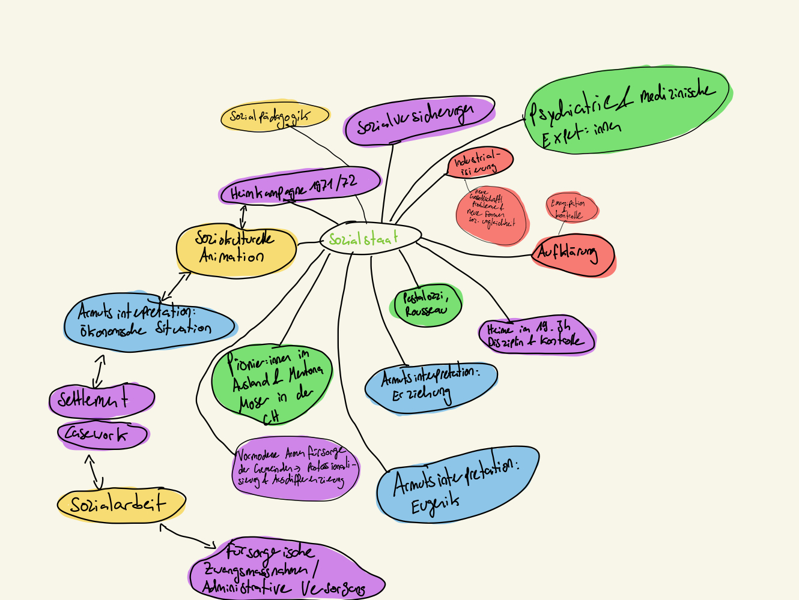**Grundlagen der Professionalisierungsgeschichte- Zur Geschichte der Sozialstaatlichkeit in der Schweiz, Teil 1 (Ramsauer, 30.9)**

## 6. Jh.- 17. Jh

* Ständegesellschaft (Klerus, Adel, Bauern -> Bauern sichern materielle Grundlagen der anderen Stände (80-90% der Bevölkerung)
* Keine soziale Durchlässigkeit (Klasse wird nicht gewechselt)
* Überwindung der Ständischen Gesellschaft ab 1789
* Hohe soziale Ungleichheit
* Christentum (Katholozismus) Ausbreitung
* Mittelalter: Fürsorge Aufgabe der Kirche, der Arme ist Teil der Gesellschaft
* Thomas von Aquin (exemplarischer Theoretiker des Mittelalters)🡪 Almosengabe führt Reiche ins Paradies, Armut als ideale Lebensform (Fester Platz in Gesellschaft)
* Spätmittelalter: Städtewachstum (seit 11. Jh.), Festlegung von Kriterien für «Würdigkeit» der Bettler, Problem der Existenzsicherung (Ernteausfälle)

## Reformation (1519-1712)

* Allmähliche Zentralisierung für Fürsorge
* Ablass und Almosen sind kein Mittel mehr zur Erlösung von Reichen🡪 Arbeitspflicht
* Arbeit als Weg für das eigene Seelenheil
* Verzicht auf jeden Luxus/ Spass🡪 Arbeit im Fokus (Protestantische Arbeitsgeschichte)
* Wandel: Kriterien für «Würdigkeit» entstehen, u.a. «Arbeitswille»
* Bildung und Erziehung für alle wird allmählich wichtiger
* Zunehmender Ausschluss aus Gesellschaft von Armen und «Verrückten»

Theoretische Ansätze zur Erklärung der Geschichte der Soz. Arbeit

Es gibt viele verschiedene Theorien der soz. Arbeit, je nachdem mit welcher «Brille» man schaut, gibt es verschiedene Ergebnisse. Theorie (=etwas abstraktes beschreiben)

* Soziale Arbeit als Herrschaftstechnologie; Sozialdisziplinierung und die Regeln der Industriegesellschaft
* Aber; Ambivalente Modernisierung; Handlungsspielräume der Adressat:innen
* Intersektionalität; Kategorie Geschlecht im Besonderen und Geschlechterspezifische Professionalisierung der Soz. Arbeit
* Netzwerke, regionale Unterschiede und Föderalismus im Sozialwesen der Schweiz

## Aufklärung 17. – 18. Jahrhundert

* **De Gouges🡪** Erklärung der Rechte der Frau und Bürgerin als Kritik an der männlich geprägten bürgerlichen Verfassung (Freiheit, Gleichheit, Brüderlichkeit)
* **Rousseau🡪** im Naturzustand ist der Mensch frei, Kultur verdirbt den Menschen. « Am stillen der Mütter hängt das Wohl des Staates», Bedeutung der häuslichen Erziehung und Bildung
* 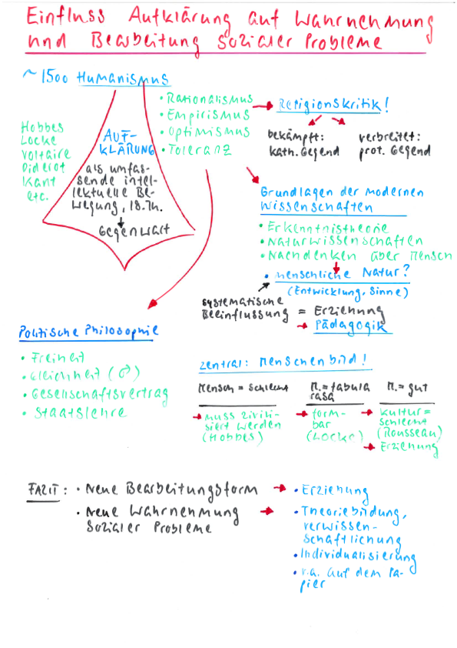**Kant🡪 «**Habe Mu dich deines eigenen Verstandes zu bedienen» / «Der Mensch kann nur Mensch werden durch Erziehung, Er ist nichts, als was Erziehung aus ihm macht»
* **Pestalozzi🡪** Kopf, Herz und Hand – Lernen durch Tun und Verstand verbinden/ Mit Bildung Armut überwinden

## Ancién Regime 16. – 18. Jh.

* Frühindustrialisierung
* Kriterien für Unterstützungswürdigkeit: «Arbeitswilligkeit», Einteilung in «un-/ würdige» Arme
* Heimatprinzip (Hat Hilfe nur in Heimatsgemeinde erhalten)
* Finanzierungsprobleme der Gemeinden

## Industrialisierung 18.-19.Jh.:

* Stände brechen auseinander
* Schweiz ist Auswanderungsland -> Landflucht, Verarmung, Auswanderung
* Überangebot von Arbeiter -> führt zu Ausnutzung (schlechte Arbeitsbedingungen)
* Moral und Gesundheit verändert sich -> Diebstahl und Betteln war die einzige Möglichkeit zu überleben
* Staatliche Instanzen verhängte Bettelverbot -> wer sich wiedersetzte wurde in Armenhäuser, Arbeitshaus oder ins Gefängnis gebracht
* Normierung: wir überwachen uns gegenseitig
* Frauen hatten keine Rechte, standen unter Vormundschaft (Eltern, Ehemann)
* Der Mann entschied alles (Güter der Familie, Scheidung, ob Frau Berufstätig ist)
* Waisenhäuser wurden gebaut, Waisen in Pflegefamilie (verdingt, versteigert)
* **Während Armut ein integrierter Bestandteil der ständischen Gesellschaft war, wurde Armut nun zu einer Anklage gegen die neue Gesellschaftsordnung und zu einem Sozialen Problem**
* **Saissoniers**
* Vor industrialisierung: der arm, der arbeiten muss. Während industrialisierung: der arm, der nicht arbeiten kann

## Entwicklung seit Bundesstaatsgründung von 1848

* Demokratisierung, Verfassung, Staatsbürgerrechte
* Industrialisierung verschärft gesellschaftliche Probleme und soziale Ungleichheit
* Schrittweise Entwicklung zum Einwohnerprinzip (nicht mehr Heimatprinzip) bis mitte 20. Jh. (Heimatprinzip widerspricht der Niederlassungsfreiheit)
* Föderalismus: Zuständigkeit der Gemeinden
* Private Fürsorge: Konkordate (= Verträge zw. Kantonen z.b wer arme behält. Ergab irgendwann einen «Flickenteppich» von Konkordaten), entstehende Dachorganisationen

3 Gruppen von Armen:

1. Arbeitsunfähige ( Kranke, Behinderte) -> unschuldige Arme
2. Teilweise oder voll unfähige Arme (aufgrund wirtschaftlicher Strukturveränderungen)
3. Faule, Untreue, Trunksüchtige, Aufsässige (aufgrund ihrer negativen Charakterzüge) ermuntern, sich in den Stand der Armen zu begeben)

# Pestalozzi

* In der Zeit der Aufklärung/ Französischen Revolution und helvetischen Revolution aktiv gewesen

## Biografie

* Geboren 1746 in Zürich
* Studium Theologie& Recht ind Zürich🡪 Abbruch für landwirtschaftliche Ausbildung (1767)
* 1769 Heirat, 1770 Gebrt Jakob🡪 gescheitertes Experiment (wollte alles so machen wie in Rousseaus Handbuch)
* Ab 1773 Aufnahme von 40 Kinder auf Landgut Neuhof🡪 1780 wegen Überschuldung geschlossen
* Ab 1780 schriftstellerisch& philosophisch tätig
* 1799 Leitung Waisen- und Armenhaus in Stans
* 1800 Gründung Einrichtung in Burgdorf, theoretische Begründung seines Erziehungskonzepts (1804 Verlegung nach Iferten)
* Schliessung 1825 wegen interner Streitigkeiten
* Kehrt zurück auf den neuhof
* Stirbt 1827 (81 Jahren)

## Ziel der Erziehung: der sittliche Mensch

* Strebt nach dem Guten
* Trachtet nach der Liebe
* Ist verwurzelt in religiösem Glauben
* Stellt seinen Egoismus wo immer möglich zurück
* Fühlt sich innerlich frei, das Gute zu wollen
* Ist darum «Werk seiner selbst»

## Grundlagen

Grundannahme: Sittlichkeit liegt in der Natur der Menschen, Jedes Kind/Mensch hat Kräfte& Anlagen, diese können in Richtung Sittlichkeit sich entfalten oder in Richtung Egoismus

* Sittlichkeit besteht aus den Grundgefühlen Liebe, Vertrauen und Dankbarkeit
* Voraussetzung für die Entfaltung: Mutterliebe, Geborgenheit, Bedürfnisbefriedigung (neu für damalige Zeit🡪 Ammen meist in erste 2 Jahren für Kinder gesorgt)
* Auch Ziel, denen «Herzenskräften» die intellektuellen (geistigen)& handwerklichen Kräfte zu entfalten
* **Herz, Kopf Hand 🡪** entwickeln sich je nach eigenen Gesetzmässigkeiten, Aufgabe Erzieher ist es diese Gesetzmässigkeiten kennenzulernen& sich ihnen zu unterwerfen. Alle erzieherischen Einflüsse müssen sich unter allen Umständen der menschlichen Natur unterordnen
* **«Naturgemässheit»** ist oberste Forderung Pestalozzis an die Erziehung. Nur sie ist bildend. Jeder nicht naturgemässe Einfluss auf den Menschen ist «verbildend»

## Erziehung

Erziehung ist immer ein personales Geschehen (zwischen 2 Menschen).

Wichtig für Pädagogen🡪 jedes Kind als Individuum mit liebendem Klick wahrnehmen& auf seine seelischen Regungen eingehen zu können!

* Durch Atmosphäre des Beruhigtseins& der Annahme durch die Mitmenschen wächst in der Seele des Kindes eine **«sittliche Gemütsstimmung»:** Kind ist bereit mit anderen zu teilen, ihnen zu helfen& ihnen etwas zuliebe zu tun, womit sich seine Herzenskräfte entfalten
* Lassen sich niemals unter Druck, Nötigung oder Zwang in Tätigkeiten versetzen, sondern nur dadurch, dass Erzieher es ihm vorlebt (Vertrauen entsteht nur dadurch, dass der Erzieher dem Kind vertraut)

🡪 Innenleben des Erziehers wird für sittliche Entwicklung des Kindes zum Schicksal. Was in der Seele von Eltern& Lehrern lebt, bringt Entsprechendes in der Seele des Kindes zum Schwingen.

Anschauung

Äussere Anschauung: Begriffsbildung (z.B wenn über Buch gesprochen wird, muss man auch eines zur Anschauung haben)

Innere Anschauung: Lernen am Beispiel, Beobachten von Ereignissen/ Situationen

## Gehorsam

* Zuerst passiver Gehorsam (Warten-Müssen & Warten-Können)
* Erst später in aktiver Form, sich dem Willen des Erziehers zu fügen
* Entsteht nur, wenn sich Erzieher durch Festigkeit auszeichnet, die eingebettet ist in die erzieherische Liebe. Dann fühlt sich Kind durch Gehorsamsforderung auch nicht belastet/ gekränkt, sondern nimmt Regel selbstverständlich hin
* Liebe die auf Gehorsam verzichten können glaubt 🡪 Schwächlichkeit
* Wenn Gehrosam mit Festigkeit& Verantwortungsgefühl gepaart 🡪 wird sie zur «sehenden Liebe». Gibt Halt, setzt Massstäbe& notwendige Grenzen

## Herz, Hand, Kopf

Erst soll das Kind sittliches Leben fühlen **(Herz),** dann soll es das Gute tun **(Hand)** und schliesslich folgt die Reflexion **(Kopf)**

Pestalozzi stellt sich so dem Rationalismus entgegen, der glaubt sittliches Leben einzig auf die Vernunft gründen zu können:

1. Kann mit moralischen Erziehung des Kindes gar nicht so lange warten, bis sich Vernunft ausgebildet hat
2. Handlungen des Menschen sind weit mehr im Gemüt als in vernünftigen Überlegungen begründet

Bildungsziele🡪 «Entfaltung von Kräften& Anlagen» ist etwas ganz anderes als das «Anfüllen eines leeren Gefässes mit Informationen».

Konkrete Lerninhalte sind eher unwichtig. Wesentlich ist, was im Kinde passiert durch die Auseinandersetzung mit dem Stoff. Stoff nicht einfach aufnehmen, sondern durch die Behandlung des Stoffs verändert/ stärker werden. Im Zentrum steht nicht Vermittlung von Wissen, sondern Erwerb von können!

# Pionier*innen Sozialer Arbeit (Reimer 7.10.22)

Lernziele

*1. Die Studierenden können die Leitideen der deutschen und Schweizer Pionierinnen Sozialer Arbeit nacherzählen.*

*2. Die Studierenden können die Geschichte der deutschen und Schweizer Pionierinnen in einem internationalen Kontext verorten und sind in der Lage Ähnlichkeiten und Unterschiede zu verorten*

*3. Die Studierenden können Zusammenhänge zwischen Frauenbewegung und der Entstehungsgeschichte der Sozialen Arbeit benennen.*

## Verschiedene Frauenbilder

**Arbeiterinnen🡪** müssen arbeiten, kampf um angemessene Bedingungen, Mutterschutz, Kinderbetreuung u.ä🡪 mehr Rechte und mehr Schutz für arbeitende Mütter

🡪 Proletarische Frauenbewegung (Arbeiterinnenbewegung)

**Bürgerliche Frauen🡪** Durften nicht arbeiten

* sollen sich Bildung aneignen (im häuslichen und gesellschaftlichen Rahmen einsetzen)
* Soziale Arbeit wird zu einem der wenigen weiblichen ausserhäusigen Betätigungsfeldern
* «geistige/ soziale Mutterschaft)🡪 damit die Gesellschaft verbessern

🡪 Bürgerliche Frauenbewegung: Kampf um formale Bildung für Frauen und um weibliche Betätigungsfelder, die «dem weiblichen Wesen entsprechen»

## Settlement Bewegung (internationale Einflüsse)

Menschen höherer Klasse in Wohnquartieren der Armen «settelten», also dort wohnten um mit ihnen zusammen als Nachbarn zu leben und ihnen etwas von dem abzugeben, dessen Besitz Privileg war🡪 Wissen, Bildung, Lebensart

🡪 Armut ist also etwas veränderliches, Milde Gaben sind nicht hilfreich, Unterscheidung in würdige/ unwürdige Arme, durch Bildung kommen Menschen aus Armut raus, die reichen werden mit in die Verantwortung genommen

* 1. Settlement (Toynbee Hall, 1884), danach verbreiteten sich Settlements rasant (Oxford House) (Ziel🡪 Hilfe zur Selbsthilfe, über sozialpolitische Massnahmen Lebensbedingungen der Bevölkerung verbessern)

Nur ein Jahr später gab es Hunderte von Settlements in mindestens 12 Ländern🡪 die Meisten erhielten Gründungsinpuls von Toynbee Hall

## Pionierinnen aus Deutschland und der Schweiz

Gemeinsamkeiten:

* Alle drei bürgerliche Töchter
* Alle haben settlements in London besucht und wurden dort ausebildet
* Alle drei haben versucht, das in London gelernte in ihren Kontext zu adaptieren
* Alle drei haben soziale Arbeit als Profession in Form einer Ausbildung vorangetrieben

### Alice Salomon (1872-1948)

* Berlin, Bürgerliche Tochter aus einer jüdischen Familie
* Studium der Nationalökonomie, Geschichte & Philosophie
* **Dreischritt erfunden**: Anamnese - soziale Diagnose – Behandlung
* Idee der Settlement Bewegung in Deutschland: nur ansatzweise umgesetzt → schwer möglich für bürgerliche Frauen in Arbeiterwohngebieten zu leben
* **Kampf für Frauenrechte**
* **Unterstützung** von verarmten, „eheverlassenen“, alleinerziehenden sowie überforderten **Müttern** ein, um so der Verwahrlosung ihrer Kinder vorzubeugen bzw. diese zu verhindern
* Austausch mit Bäumer

### Mentona Moser (1874 –1971)

* Arbeit als Helferin im Umfeld der Settlement-Bewegung (Ehepaar Barnett)
* ZH, Mitgründerin der Pro Juventute, Züricher Frauenschule mit Fiertz
* Tätigkeit in verschiedenen Fürsorgewerken in Zürich (Armenpflege, Reorganisation der «Hilfskolonne des Schweizerischen Gemeinnützigen Frauenvereins🡪 Anleitung zur Selbsthilfe statt Almosenvergabe)🡪 Moser tritt schon bald von den Tätigkeiten in den Fürsorgebehörden zurück, weil sie mit dem kontrollierenden Zugang zu den KL nicht einverstanden ist
* Einsatz für **Mädchen- und Frauenbildung**
* Mitgründerin der Pro Juventute& kommunistischen Partei der Schweiz
* Nach tod ihrer Mutter sehr vermögend, Flucht vor Gestapo in die Schweiz, nach 2.WK Emigration in DDR und dort verarmt
* **Armut** (gemäss Moser systembedingt) -> Reiche müssen mit Armen auf Augenhöhe kommunizieren (Empathie und Achtung)
* Armut muss erforscht werden, um sie zu verstehen& zu bekämpfen
* Ähnliche Grundsätze wie Jane Addams

### Maria Fiertz (1878-1956)

* ZH, konservative, bürgerliche und religiöse Grundhaltung: kritik am Kommunismus & Sozialismus
* Jugendbekannte von Moser (andere Haltung, eher affirmative (bejahend) Haltung gegenüber der Fürsorgepraxis)
* 1917 Präsidium der Zürcher Frauenzentrale & ab 1920 im Vorstand der Sozialen Frauenschule Zürich
* Mitarbeit in verschiedenen Fürsorgeinstituten
* Züricher Frauenschule mit Moser
* Frauen sollen Beitrag zur Lösung der sozialen Frage leisten, indem sie über ihr sozialarbeiterisches Engagement & ihre Fähigkeiten zur **sozialen Mütterlichkeit** die negativen Erscheinungen der kapitalistischen & männlich geprägten Gesellschaftsordnunng verbessern können
* Keine grundsätzliche Infragestellung der bestehenden (kapitalistischen) gesellschaftlichen Ordnung
* Kampf für **Frauenrechte**, gegen **Alkohol**, gegen **Antisemitismus** (kritik an Kommunismus und Sozialismus)

## Pionierinnen der SA

### Ilse Arlt (1876-1960)

* Wien
* wissenschaftlich und theoriegestützt (Entwicklung wissenschaftsgeleiteter sozialer Arbeit)
* Bedürfnisklassen erstellt
* Armutsforschung, Frauenrechte
* Schriften von Nazis zerstört worden
* Ursache der Armut liegen in Zunahme nationaler Machtentfaltung
* Armut ist systembedingt, durch gesellschaftliche Strukturen

### 

### Mary Richmond (1861-)

* Viktorianisches, bürgerliches Frauenbild
* Charity Organisation Society (buchhalterische & kirchliche Arbeit, später Generalsekretärin & Behördenleiterin in Baltimore)
* Ideal: die der Aufklärung& des selbstlosen Individualismus
* Später mit Addams ihre ideologien vereint
* USA, gründete erste öffentliche High School für Mädchen
* Viktorianisch und traditionell erzogen
* Bücher: “Friendly visiting among the poor”, “Social Diagnosis” & “What is social work”
* Kontrolle der Klienten war wichtig, es war ihr ein grosses Anliegen Soziale Arbeit zu standardisieren und regulieren und die Fachpersonen zu schulen
* Freindly visitors (Kurse als Ausbildung, arbeiteten ehrenamtlich, gingen zu bedürftigen nach Hause)
* Armut ist systembedingt, durch gesellschaftliche Strukturen
* Heutige bekannte Fallanalyse ist durch sie bekannt geworden

### Jane Addams (1860-1935)

* USA, war sehr vermögend und hat dann das Hull-House gegründet (heute ein Museum) inspiriert vom Toynbee House
* menschlicher und praktischer Bezug
* Feministin, engagierte Journalistin, Beziehungen mit Frauen
* Friedensnobelpreis für ihr soziales Engagement erhalten
* Sie hat das Wahlrecht für Frauen eingeführt (USA), Kinderarbeit abgeschafft und sich für mehr Recht für Migranten und Arme eingesetzt – allg. eingesetzt für die Menschenrechte
* Sie war auch politisch tätig, nicht die «normale Hausfrau»
* Hatte einen grossen Einfluss auf die pazifistische Bewegung (Anti-Krieg, Friedensbewegung) hat sich aktiv dafür eingesetzt, dass sich die USA nicht in den 1. Weltkrieg einmischt
* Ideal: soziale Demokratie

## Zürcher Frauenschule

* 1908 erste Fürsorgekurse (6.5 Monate in Kinderfürsorge) von Moser und Fierz initiiert
* Anfangs selbst tragend
* Mischung aus Vorträgen, Praktika und Hospitieren/ Besuchen in versch. Institutionen
* Acht Kurse bis 1919 (Dauer bereits 11 Monate)
* Gründung der Schule 1920
* Leitung: Marta von Meyenburg
* Nach 1945 ausdifferenzierung der Arbeitsfelder
* Ab 1970: Gemeinwesenarbeit, Beratung, soziologische Zugänge
* 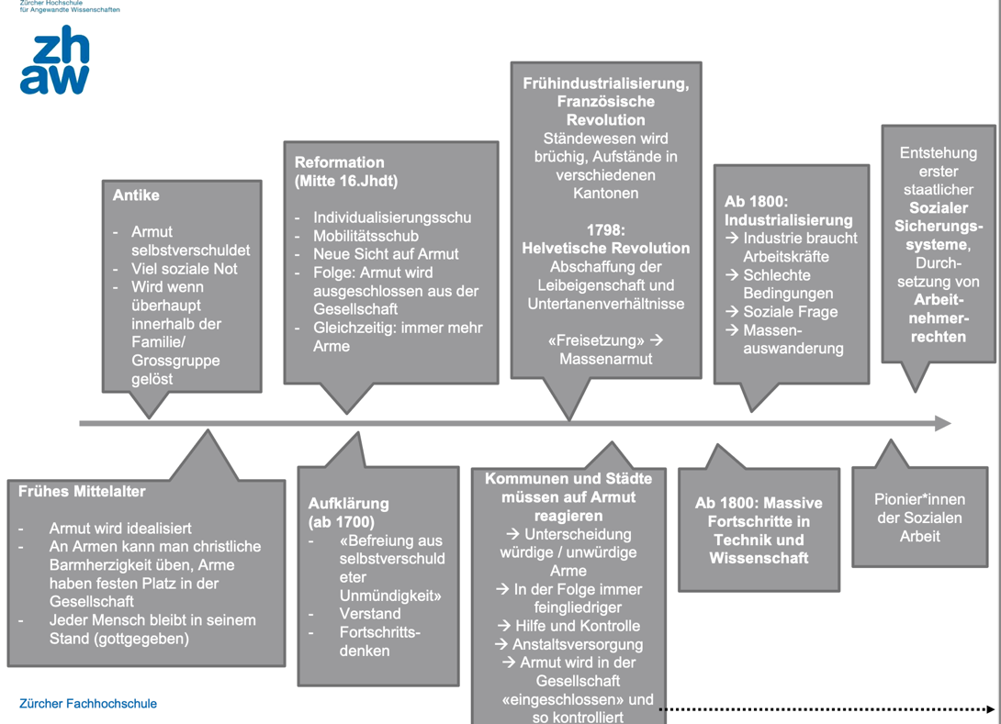Ende 1990: Fachhochschulstatus

# Administrative Versorgung und Sozialstaat, Entwicklung der Sozialstaatlichkeit, Teil 2 (28.10, Ramsauer)

## Armutsinterpretation und Arbeitsfeld der sozialen Arbeit (erste Hälfte des 20. Jh)

* Armutsprobleme werden in sozialen Ursachen gesehen🡪 Systemtheoretischer Blick, Gemeinwesensarbeit, Krippen und Horte, Erholungsurlaube für Arbeiterinnen, Selbsthilfe der Arbeiter:innen Bewegung, Settlement
* Armutsprobleme werden in erzieherischen Ursachen gesehen🡪 Pädagogischer (und zum Teil stark moralisierende) Blick; Vormundschaft und Heimwesen, Heilpädagogik, Volksschule, Pro Juventute, Mütterberatung, Administrative Versorgung
* Armutsprobleme werden in eugenischen (negative Ursachen werden vererbt) Ursachen gesehen🡪 medizinisch-psychiatrischer Blick; Vormundschaftswesen, fürsorgerische Zwangsmassnahmen, Psychiatrie, eugenische Eheberatung, Administrative Versorgung

🡪 Individuum und seine Bedürfnisse vs. Gesellschaftliche Ordnung

🡪 Hilfe, Ermächtigung vs. Kontrolle, Disziplinierung

## Sozialstaat: Sozialversicherungen

* Schweiz: Demokraten und Radikale fordern aus Ausbau der Sozialversicherungen
* FDP blockiert -> kurzfristig wieder forcierter Ausbau nach Landesstreik von 1918, danach Stagnation bis nach 1945
* Geschlechterspezifische Prägung der Sozialversicherung
* Sozialversicherungen im Unterschied zur Armenfürsorge🡪 Rechtsanspruch auf Unterstützung!
* 1912 Annahme Kranken- und Unfallversicherungen
* UNO Gründung 1945🡪 SA soll nach Normen der Menschenrechte ausgestaltet werden🡪 disziplinierende Mittel der Armenfürsorge gerieten unter Beschuss!

🡪 Es passierten aber immer noch Menschenrechtswidrige Dinge

* 1947 AHV angenommen!
* 1960 IV tritt in Kraft
* Korrektur der Folgen der ungleichen Einkommensverteilung stad im Mittelpunkt
* Sozialhilfequoten nahmen ab (günstige Wirtschaftslage in Nachkriegsjahren)
* 3-Säulen Modell 1972 🡪 bestärkt public-private-Mix
* 1996 obligatorische Krankenversicherung

## Sozialstaat: Sozialhilfe der Gemeinde

* Sozialstaat nur 1 Wohlfahrtsproduzent neben privaten, beruflichen und parastaatliche Akteuren🡪 Prägung für Zusammenwirken der unterschiedlichen Akteuren waren Föderalismus& Subsidiärprinzip (grösstmögliche Selbstbestimmung & Eigenverantwortung)
* Ausbau der privaten Fürsorgebehörden (Vereine) ab 1880 in den grossen Städten🡪 später dann auch vieles Subventioniert
* Betätigungsfeld für Demokraten und Sozialdemokraten die den sozialen Fortschritt forcieren wollen
* Grosse regionale Unterschiede mit privaten vs. Öffentliche Akteur/innen -> grosse Bedeutung für Föderalismus (Kantone), Kantone führten obligatorische Sozialversicherungen ein, von Kanton zu Kanton sehr unterschiedlich
* Rolle der bürgerlichen und sozialistischen Frauenbewegung
* **Bürokratisierung, Modernisierung, Professionalisierung und Verwissenschaftlichung der Sozialen Arbeit und ihrer Tätigkeitsfelder setzt allmählich ein**

## Sozialstaat und administrative Versorgung

* Davon betroffen: nicht- arbeitswillige, Witwen, viele Männer
* Gab eine gesetzliche Grundlage
* Gegen «unsittlichkeit» der Frauen oder Arbeitsverweigerung
* Gesellschaftliche Bedürfnisse und rechtliche Grundlagen standen an ganz anderen Orten🡪 grosse Ungleichheit
* Armut war das Problem des Individuums und nicht der Gesellschaft
* Föderalismus als weiterer verzögernder Einfluss

## 16.-18.Jh.

- Heimatsprinzip: Gemeinde ist für seine Armen zuständig, wer nicht Heimatberechtig war wurde aus der Gemeinde «ausgeschafft»

- Finanzierungsprobleme der Gemeinde

## Entwicklung seit der Bundesstaatsgründung 1848

* «soziale Frage» 🡪 grösste Herausforderung für Bundesstaat
* Bei Bedürftigkeit war Familie unterstützungspflichtig. Wenn diese nicht zahlen konnten 🡪 Armenfürsorge nach dem Heimatprinzip. Erst 1975 Wohnortprinzip

Demokratisierung

* Schrittweise Entwicklung vom Heimatprinzip zum Einwohnerprinzip (Gemeinde ist verantwortlich für die Armen), weil Heimatprinzip der Niederlassungsfreiheit, seit 1848, wiederspricht
* Private Fürsorge: Vereine, Fürsorge, Dachorganisationen
* Public-private-Mix 🡪 für Schweizer Wohlfahrtswesen im 19. Jh. charakteristisch

# Zur Entwicklung der Sozialen Arbeit in der Schweiz im 20. Jahrhundert (11.11, Ramsauer)

*Lernziele:*

1. *Darlegen, welche Zusammenhänge es zwischen Industrialisierung und sozialer Arbeit gibt*
2. *Darlegen, wie sich der schweizerische Sozialstaat im 19. Und 20. Jahrhundert in groben Zügen entwickelt hat.*
3. *Darlegen, welchen Stellenwert administrative Versorgungen und Heimplatzierungen im System der sozialen Sicherheit in der Schweiz im 20. Jahrhundert hatte*
4. *Darlegen, wie sich die drei Fachprofile Soziale Arbeit, Sozialpädagogik und Soziokulturelle Animation im 20. Jahrhundert entwickelt haben*

## Fachprofil Soziale Arbeit (Praxis vor 1945)

Soziale Arbeit findet in diesem Arbeitsfeld statt, im Rahmen von:

* Zivilgesetzbuch (Verrechtlichung, 1912)
* Amtsvormundschaft der Stadt Zürich (Bürokratisierung)
* Der Begriff «Verwahrlosung» (Verwissensschaftlichung)🡪 wissenschaftliche Diskussion
* Eigendynamik (wirtschaftliche Lage zur Zeit des ersten Weltkriegs)🡪 lebensverhältnisse waren tatsächlich schwierig
* Inspektionsberichte und Besuche von Fürsorgerinnen (SA) vs. Handlungskompetenz der Eltern (asymmetrische Machtbeziehung; grosse Bedeutung der Kategorie Geschlecht)
* Frühes 20. Jahrhundert: Frauen der früheren Frauenbewegung setzten sich für den Ausbau der Berufsausbildung in der SA ein& etablierten erfolgreich Ausbildungsstätten für angehende Sozialarbeiterinnen

1. Woher kamen nach 1945 Impulse für eine Veränderung der paternalistischen (bevormundenden) Haltung in der SA?

* UNO- Gründung (Menschenrechte)
* 68er Bewegung- Austauschgruppe (Hochschule)
* Methodendiskussion
* Konjunkturaufschwung (weniger Armut🡪 mehr Zeit für Einzelfälle)
* Frauenbewegung
* Anni Hofer (Abteilungsleiterin der Zürcher Schule für soziale Arbeit), referierte, dass man AD nicht mehr als objekte sehen sollte, sondern sie in ihrer «subjektivität» zu achten
* Forderung für Praxis:
  + Acceptance
  + In AD hineinversetzen & ihrem Tempo & Möglichkeiten anpassen
  + SA nie herrschend / zwingend gestalten
  + Prinzip der Partnerschaftlichkeit

## Fachprofil Sozialpädagogik

1. Welche inhaltlichen Kritikpunkte brachte die Heimkampagne Anfang der 1970-er Jahre vor und wie reagierten die Heimleitungen auf diese Kritik?

* Hineinpassen ins Schema, keine geregelte Übergangsphase beim erwachsen werden
* Brachiale Erziehungsmethoden
* Grosse Schlafsäle

1. Was sind gemäss Hafner die wichtigsten Veränderungen in der Heimerziehung seit den 1970er Jahren bis Heute?

* Autonomie erhält höheren Stellenwert im Gegensatz zum früheren Leitspruch (Bete und arbeite)
* Nicht mehr religiöses Leitbild
* Keine grossen Schlafsäle mehr
* Sanierung der Heimgebäuden
* Intensivierung der Betreuung, Verkleinerung der Gruppen- & Heimgrössen
* Gesetzesrevision
* Prof. Abklärung der Fremdplatzierung
* Wandel des Erziehungsstils
* Züchtigungsverzicht
* Teilweise eher städtisch
* Selbstbestimmungsrecht zwischen Elternhaus und Selbstorganisation in Wohnkollektiven

1. Wie bewerten Sie diese Veränderung aus ihrer heutigen Sicht und aufgrund ihres Vorwissens zu Pestalozzi?

* Partizipationsidee (Ansatz bei Pestalozzi) wurde weiter umgesetzt/ weiterentwickelt
* Allmähliche einsetzende Bedürfnisorientierung

## Fachprofil Soziokulturelle Animation

1. Gibt es sozialarbeiterische Beispiele in der ersten Hälfte des 20. Jh. In der Deutschschweiz, die Elemente der späteren Soziokulturellen Animation vorwegnahmen?

* Gibt sehr wenige (praktisch nichts)
* Settlement-Bewegung im Ausland, die ansatzweise in Schweiz versucht wurde zu rezipieren von Mentona Moser (Gutenstrasse)

🡪 Soziokulturelle Animation in der Schweiz dauerte sehr lange

1. Mit welchen gesellschaftlichen Entwicklungen in der Deutschschweiz könnte der Aufstieg der Soziokulturellen Animation in der zweiten Hälfte des 20. Jh. Zusammenhängen?

* Arbeiterbewegung
* Freizeitzentren (Pro Juventute involviert)
* Gemeinwesenarbeit
* «frei werden» von kapazitäten, da Armut nicht mehr so virulent war
* Durch veränderte Konsum/ Partizipationsmöglichkeit entstand Freizeit
* Fordistisch

1. Wie ordnen Sie die Bedeutung der Soziokulturellen Animation neben Sozialer Arbeit und Sozialpädagogik ein? Was charakterisiert die Soziokulturelle Animation im Unterschied zu den anderen beiden Arbeitsfeldern und Fachprofile?

* Grosser Unterschied der soziokulturellen Animation ist die Freiwilligkeit der AD
* Räumliche Freiwilligkeit🡪 die die etw. wollen, kommen zu einem hin
* Selbstorganisation
* Prävention kann entstehende Aufgaben frühzeitig abfedern
* Quartierbezug (SA, die in die Quartiere geht und nicht AD aufs Amt «zitiert».)

# Geschichte der Kindheit nach Philipp Ariès

## Philipp Ariès (1914-1984)

* Französischer Historiker
* Bekannt durch seine «Geschichte der Kindheit»

## Kindheit im Mittelalter «Ganzes Haus»

* Kinder leben mit den Erwachsenen zusammen, es gibt keine Trennung zwischen Kindern und Erwachsenen
* große, intensive Gemeinschaft der Menschen, gemeinsames Arbeiten, Feiern, Leben
* nach Entwöhnung im Erwachsenenleben integriert
* Kind war früher „frei“ : persönliche Entwicklung, Erwachsenenrechte im Sinne von Freiheit der Erwachsenen, nahm am Erwachsenenleben teil, nicht selbstbestimmt aber gleichberechtigt
* Kinder lebten Sexualität auf selbstverständliche Weise
* keine Einsamkeit/Isolierung, keine Intimität, keinen
* Abgrenzungsraum und kein Bedürfnis danach
* Kinder bekommen/ haben sorgte für den Fortbestand des Lebens, Besitztümer vererben, etc. ABER: Kinder spielten keine Rolle für das Gefühlsleben

🡪 Versorgungsgemeinschaft

«Kinder waren nicht in erster Linie gewollt oder ungewollt, sondern unvermeidbar – es mussten zunächst viele sein, in einer Zeit, in der nur jedes zweite Kind das 8. Lebensjahr erreichte, [...] Wo die Kindersterblichkeit so hoch war, wäre eine tiefere Bindung zu jedem seiner Kinder einzugehen ein Anlass zu schierem Wahnsinn gewesen»

vom Kind und mehr noch vom Heranwachsenden nur schwach entwickelte Vorstellungen [...] das Kind wurde also, kaum dass es sich physisch zurecht finden konnte, übergangslos zu den Erwachsenen gezählt, es teilte ihre Arbeit und ihre Spiele [...] Die Weitergabe der Werte und der Kenntnisse und, allgemeiner gesprochen, die Sozialisation des Kindes wurden also von der Familie weder gewährleistet noch durch sie kontrolliert. Das Kind entfernte sich schnell von seinen Eltern, und man kann sagen, dass die Erziehung dank des Zusammenlebens von Kind bzw. Jugendlichen und Erwachsenen jahrhundertelang auf dem Lehrverhältnis beruhte. Es lernte die Dinge,

die es wissen musste, indem es den Erwachsenen bei ihrer Verrichtung half.»

## Die «Entdeckung der Kindheit»

* 16. – 18. Jahrhundert
* Spiegelt sich wider in Malerei- Plötzlich werden Kinder als Kinder und nicht als kleine Erwachsene gemalt
* Wissenschaft und Philosophie🡪 interessiert sich plötzlich für Kinder, Erziehung, Entwicklung, Architektur und «Konsum»- in Bürgerlichen Kreisen kommen Kinderzimmer und Spielzeuge in Mode
* Ab da: Entwicklung zum negativen (Ariès)

«Man hat das Kind, seinen Körper, seine Verhaltensweisen, sein unverständliches Geplapper entdeckt.»

Kindersterblichkeit noch stets sehr hoch, demografische Verhältnisse haben sich nicht geändert.

«Zwei neue Vorstellungen kommen gleichzeitig auf: die Vorstellung von der Gebrechlichkeit der Kindheit und die von der moralischen Verantwortung der Lehrer»

«Dieses System hauptsächlich durch drei Merkmale gekennzeichnet: ständige Überwachung, die zum Erziehungsprinzip und zur Institution erhobene Anzeigepflicht [der Gleichaltrigen bei Zuwiderhandlungen] und die verstärkte Anwendung von Körperstrafen.»

## Körperstrafen für Kinder- Alltag im 14. – 17. Jahrhundert

«Die Kinder und die Jugendlichen waren dagegen ohne Ansehen des Standes alle denselben Strafmassnahmen ausgesetzt und bekamen die Rute. Das sollte nun keineswegs bedeuten, dass es in der Welt der Schüler keine Standesschranken gegeben hätte – weit gefehlt. Doch müssen wir konstatieren, dass die Tatsache, dass die Adligen die körperliche Züchtigung als erniedrigend empfanden, sie nicht hinderte, sie an ihren Kindern vollziehen zu lassen. Es wird dieses Merkmal des Erniedrigenden geradezu ein Merkmal der neuen Einstellung zur Kindheit»

🡪 Mit der Entdeckung der Kindheit geht eine Erniedrigung von Kindheit einher.

Kindheit wird verlängert (bis 20. Jahre) und Erniedrigt durch Körperstrafe und längerem «Kind-sein».

«Die Familien und die Schule haben das Kind mit vereinten Kräften aus der Gesellschaft der Erwachsenen herausgerissen. Die Schule hat das einst mal freie Kind in den Rahmen einer zunehmen strengeren Disziplin gepresst, die im 18. und 19. Jahrhundert in die totale Abgeschlossenheit des Internats münden wird. Die Besorgnis der Familie, der Kirche, der Moralisten und der Verwaltungsbeamten hat dem Kind die Freiheit genommen, deren es sich unter den Erwachsenen erfreute. Sie hat ihm die Zuchtrute, das Gefängnis, alle die Strafen beschert, die den Verurteilten der niedrigsten Stände vorbehalten waren [...] wir können vielmehr auf eine besitzergreifende Liebe schliessen, die die Gesellschaft seit dem 18. Jahrhundert beherrschen sollte. Es liegt auf der Hand, dass dieser Einbruch der Kindheit in die Gefühlswelt die [Geburtenkontrolle] hervorgerufen hat [...] als es der Familie gelungen war, sich um das Kind herum zu organisieren und als sie die Mauer des Privatlebens zwischen sich und die Gesellschaft schob. Die moderne Familie hat dem Gemeinschaftsleben nicht nur die Kinder, sondern auch einen grossen Teil der Zeit und des Interesses der Erwachsenen entzogen.»

## Kindheit «heute» (1970)

* Die aktuelle Kindheit wird durch viele «künstliche» Problematisierungen erschwert, belastet, v.a. moralische, physische, sexuelle, pädagogische und psychologische Ansichten
* Das Haus ist kein öffentlicher Versammlungsraum mehr
* Pflege gesellschaftlicher Beziehungen wird vernachlässigt
* Heute wird das Leben wesentlich durch Forderungen nach Privatsphäre, Intimität bestimmt🡪 Intimität heute: hohe Bedeutung (früher: kein Bedürfnis nach Privatsphäre)
* Moralisten haben Freiheit genommen
* Extreme Absonderung, Isolierung von der Gesellschaft
* Besitzergreifende Liebe
* Familie als kleingruppe (Intimgruppe) isoliert sich& ihre Mitglieder aus dem gesellschaftlichen Leben
* Familie und Schulen haben das Kind aus der Erwachsenenwelt herausgerissen/entfremdet/entfernt
* Kinder leiden unter der strengen Disziplin von Schule und Erziehern → *Leistungsdruck* → *gesellschaftlicher Anpassungsdruck* → *Individualisierungsdruck (> Identitätsbildung)* → *Einordnung*
* Sinn für Familie und Sozialität (Gemeinschaft) nicht mehr zu vereinbaren (entwickelt sich jeweils nur auf Kosten des Anderen)
* totale Abhängigkeit (von Eltern und Schule)

🡪 Nach Ariès: Kinder brauchen weniger Schutz und Schutzräume, mehr Freiheit.

# Geschichte der Kindheit nach Lloyd de Mause

## Lloyd de Mause

* Geboren 1931
* Forschung zur Psychogenese
* 1974 auch als Antwort aus Ariés: «Hört ihr die Kinder weinen»
* De Mause wirft Ariés Unkenntnis, Verschwommenheit und Geschichtsfälschung vor

«Es dürfte keine Zweifel mehr daran bestehen, dass die Geschichte der Kindheit für das Studium der menschlichen Gesellschaft von höchster Bedeutung sein muss, denn wenn, wie es heisst, das Kinder der Vater des Menschen ist, müsste es möglich sein, durch das Verstehen der Vergangenheit eines Individuums oder einer Gruppe zu einem klügeren Urteil über die Erwachsenenphase des Individuums wie der Gruppe zu gelangen»

«Die Geschichte des Kindes ist ein Albtraum, aus dem wir gerade erst erwachen. Je weiter wir in der Geschichte zurückgehen, desto unzureichender wird die Pflege der Kinder, die Fürsorge für sie, und desto grösser die Wahrscheinlichkeit, dass Kinder getötet, ausgesetzt, geschlagen, gequält und sexuell missbraucht wurden»

## Hypothesen

1. Die Evolution der Eltern-Kind-Beziehung bildet eine unabhängige Quelle historischen Wandels🡪 Geschichte des Kindes betrachten um historischen Wandel zu verstehen
2. Psychischer Wandel ist nicht nur spontan, sondern unabhängig vom sozialen und technologischen Wandel
3. Geschichte der Kindheit ist eine Kette von immer engeren Beziehungen zwischen Erwachsenen und dem Kind, wobei jede Verringerung der psychischen Distanz neue Angst aufwirft. Die Verminderung dieser Angst ist der entscheidende Bereich, der die Praktiken der Kindererziehung eines jeden Zeitalters neu bestimmt
4. Je weiter man in die Geschichte zurückgeht, desto weniger sind Eltern in der Lage, den sich entwickelnden Bedürfnissen der Kinder zu entsprechen
5. Praktiken der Kindererziehung sind kein beliebiges Strukturmerkmal, sondern entscheidende Bedingungen für die Überlieferung und Entwicklung aller anderen Merkmale der Kultur. Es bedarf spezifischer Kindheitserfahrungen, um spezifische Merkmale einer Kultur aufrecht zu erhalten

## Geschichte der Kindheit ist ein Albtraum

* Je weiter man in der Geschichte der Kindheit zurückgeht, desto unzureichender, vernachlässigender wird die Pflege der Kindheit
* De Mause entwirft eine Theorie der psychogenetischen Entwicklung der Eltern-Kind-Beziehung im Verlauf der Jahrhunderte, die sich auf mehrere Hypothesen stützt (begründete Vermutung)

🡪 der psychoanalytische Wandel hängt nicht vom technischen/ ökonomischen Fortschritt ab

* Die immer engeren Bez. Zwischen Eltern und Kind (von Generation zu Generation) haben auf der Seite der Eltern neue Ängste hervorgerufen
  + Erzieherische Versagensängste
  + Erfahrung/ Wahrnehmung mit/ von Konfrontationsproblemen der Eltern-Kind-Beziehung, die vorher nicht wahrgenommen worden sind

## Drei typische, psychologische Verhaltens- Reaktionsweisen

* Projektive Reaktion🡪 auf andere Projezieren
* Umkehr-Reaktion🡪 Erw. wünschen sich vom Kind das emotionale, was sie dem Kind aber auch nicht geben (z.B bemuttert werden)
* Empathische Reaktion🡪 Erw. fangen sich an in Kinder einzufühlen

Die Psychogenese der Eltern-Kind-Beziehung lässt sich nach de Mause in sechs periodisch auftretende Formen beschreiben, die durch eine zunehmend enger werdende Beziehung zwischen Eltern und Kind gekennzeichnet ist.

1. Antike bis 4. Jahrhundert **„Kindesmord“**

Kindesmord allgegenwärtig, auch Kinder wissen davon. Kinder werden regelhaft sexuell missbraucht

1. 4.-13. Jahrhundert **„Weggeben“** (Klöster, Verwandte, u.a.)
2. *14.-17. Jahrhundert* ***„Ambivalenz“***

*J.Locke: Kind muss durch Erziehung in eine Form gebracht werden Kinder werden als „von Natur aus eine Plage und trotzig“ verstanden (S. 364)*

1. 18. Jahrhundert „Intrusion“ (Eindringen, Hineinversetzen, Einfühlen, emphatisch)

Über Schwangerschaft, Kindheit, Erziehung wird geforscht und philosophiert Ammenwesen wird kritisiert→ Stillen durch Mutter gewinnt an Bedeutung

1. 19. Jahrhundert - Mitte 20. Jahrhundert „Sozialisation“

Fürsorge nimmt zu, Sozialisation (Eingewöhnung in Kultur) entwickelt sich weiter

→ Eltern passen Kind an die Gesellschaft an  
→ Vater beginnt Interesse am Kind/an der Erziehung zu zeigen

1. Ab Mitte 20. Jahrhundert **„Unterstützung“:** beide Elternteile gehen auf die Bedürfnisse des Kindes ein (→ unterstützen)

Eltern wenden viel Zeit, Energie, Einsatz für das Wohlergehen ihrer Kinder auf

Unterstützen einer starken, kindlichen Willensbildung

„Entstehung“ von Freundlichkeit, Aufgeschlossenheit (nicht depressiv/unterdrückt)

**Fazit:** Kinder brauchen vor allem Empathie, Schutz, Unterstützung (Zu viel Freiheit/ Freiraum ist potenziell gefährlich?) – De Mause

# Geschichte der Adoptionen in der Schweiz (25.11.22, Ramsauer)

## Adoptionen von Kindern aus Sri Lanka in der Schweiz (1973 bis 1997)

* Gesamtzahl der Kinder: unklar
* Schweizer Behörden erteilten 950 Einreisebewilligungen
* Zwischen 1979 und 1997 erfolgten insgesamt 881 Adoptionen, frühere Zahlen fehlen

Schlüsselfiguren:

* Alice Honegger: Fürsorgerin aus dem Kanton St. Gallen. Vermittlerin in der Schweiz für Adoption von Sri Lankischen Kindern (zu wenig Überprüfung durch Behörden)
* Rukmani Thavanesan: sri-lankische Anwältin und Betreiberin einer «Baby-Farm»
* Dawn da Silva: sri-lankische Vermittlerin und Betreiberin einer «Baby-Farm»

Baby Farm: Ort wo Vermittlerinnen Kinder für den internationalen Adoptionsmarkt bereit gestellt haben.

## Internationale Adoptionen: lukratives Geschäft in Sri Lanka

* Geschäftsträger der Schweizer Botschaft, Claude Ochsenbein, warnte bereits 1981 und ging Kinderhandel vor Ort nach. Nach 3 Jahren machte er eine Kehrtwende und empfahl Dawn da Silva als gute Vermittlerin. Niemand weiss warum
* Anwältin Thavanesan verdiente mit der Vermittlung von vier Kindern mehr als ein sri-lankischer Minister im Jahr
* Schweizer Paare bezahlten zwischen 5'000 und 15'000 Franken
* Die leiblichen Mütter erhielten Ware oder wenige Dollar

## 

## Bekannte Missstände in der Schweiz

* Frühe Kritik der Fremdenpolizei: fehlende Einreisebewilligungen und ungeklärte Zuständigkeit
* Genfer Richter: fehlende Zustimmung der leiblichen Eltern
* Kritik am Bundesamt für Ausländerfragen, dass die Behörde Blankobewilligungen erteilt hat, ohne dass die Identität des Kindes bekannt war
* Adoptionsentscheide: widersprüchliche Angaben zur Mutter und Kind und fehlende Zustimmungserklärung der leiblichen Eltern in den Unterlagen
* Kinder bekamen oft keinen Vormund, obwohl dies in der Schweiz für die Zeit des zweijährigen Pflegeverhältnisses vorgeschrieben war

## Es besteht noch immer Forschungsbedarf bezüglich:

* Adoptionsverfahren und Aufsicht in den Kantonen
* Praxis und Vermittlungsstellen
* Andere Herkunftsländer
* Internationale Vergleiche
* Lebensläufe der Adoptivkinder
* Motive der leiblichen Eltern und Adoptiveltern
* Entwicklung und Aufsicht im System der internationalen Adoptionen vor und nach 2003
* Verhältnis von nationalen und internationalen Adoptionen, Pflegekinderwesen in der Schweiz

# Laufende Studien zur Geschichte der Inlands- und Auslandsadoptionen in der Schweiz

## Zwischenergebnisse zu den Inlandsadoptionen aus dem Projekt Adoption in Zwangssituationen

Am Beispiel des Kanton Zug

* Ledige Mütter sahen sich mangels Alternativen (keine Kinderbetreuung, fehlende Beratungsangebote) oder aufgrund des gesellschaftlichen Drucks (Stigmatisierung der unehelich geborenen Kinder) bis in die 1970er-Jahre in der Schweiz oftmals gezwungen, ihr Baby zur Adoption zu geben.
* Zwangslage: Gesetz sieht Frist von 6 Wochen nach Geburt und weitere 6 Wochen für eine Revision des Entscheids; Druck durch Behörden und Vermittlungsstellen; Missbilligung im eigenen sozialen Umfeld; ökonomische Probleme; Erwartungen an sich selbst durch traditionelle Familienbilder geprägt
* Gleichstellung der unehelichen mit ehelichen Kindern bei der ZGB-Revision 1976/78 führt zur Entstigmatisierung lediger Mütter🡪 weniger Inlandsadoptionen, Nachfrage verschiebt sich ins Ausland
* Föderalismus legt Adoptionen in die Kompetenz der Kantone
* Behörden verfügen über Hinweise auf Verfahrensfehler, unternahmen aber wenig🡪 Folgen für die Adoptionen heute: schwierige Herkunftssuche
* Verantwortung zwischen Behörden hin und her schieben
* Verhandeln von Adoptiveltern, die unbedingt ein Kind wollen🡪 Druck auf schnelle Verfahren
* Katholischer Kontext: hohe Bedeutung des Seraphischen Liebeswerks als Vermittlungsstelle🡪 Tabuisierung der ledigen Mütter noch in den 1980er-Jahre🡪 fehlende Zustimmungserklärung kaum Problematisiert
* Problematik der Aufsicht: jahrzehntelange enge Zusammenarbeit zwischen Vermittler:inne und Beamt:innen führt zu persönlichen Verflechtungen

## Vergleich der laufenden Forschungsprojekten zum Kanton Zug und der Geschichte anderer Massnahmen in der Kinder- und Jugendhilfe (Vormundschaftswesen, Fremdplatzierungen, Heimerziehung, Administrative Versorgungen, soziokulturelle Animation etc.)

|  |  |
| --- | --- |
| **Gemeinsamkeiten** | **Unterschiede** |
| Problematik der Aufsicht | Bei Adoption viel schneller Thema als bei Administrativer Versorgung |
| Handeln aus einer Notlage heraus | Bei Adoption, bekamen kinder ein «Zuhause» mit Eltern, die es gerne hatte, bei Administrativer Versorgung wurde ihnen ihr Zuhause entzogen |
| Mangel an Alternativen |  |
| Fremdbestimmung des Individuums (mangel an Partizipationsreche) |  |
| Profitorientierung |  |
| Kinderhandel, Kinder als Ware |  |
| Perspektive der Betroffenen wurden nicht berücksichtigt |  |

# Geschichte der Fremdplatzierung in der Schweiz (8.12, Thomas Gabriel)

## Fremdplatzierung im historischen Kontext

Dass Kinder nicht bei den Eltern aufwachsen gibt es schon lange und nicht nur in der Schweiz.

Erstes Waisenhaus in Florenz. Der Grund für die Gründung war, dass man die Seele des Kindes rettete und sie tauft. Damit sie nicht in die Hölle kommen. Nach der Taufe wurden sie jedoch auf die Strasse geschickt. Es ging auch darum, das eigene Seelenheil zu schützen.

Institution

Es ist nie ein Zufall, wenn eine Institution entsteht. Sie entstehen immer da, wo sie für die Gesellschaft von Bedeutung sind.

Mittelalter

Kindesmord, irgendwann war es eine Straftat.

In grossen Städten entstanden Waisenhäuser.

Massnahmen der Fremdplatzierung, Pflegefamilien und Heimerziehung

Pflegefamilien und Heimerziehung stehen meist im Verhältnis 60/40, wo bei sie sich mit den Zahlen abwechseln.

## Pflegefamilien: «Verdingkinder»

* Verbreitete Armut als Ausgangspunkt der Verdingkinder
  + Führte zu grausamen Unterbringungen von Kindern, hauptsächlich in ländlichen Gebieten
  + Armenpolitische Massnahme und keine Sozialpolitische Massnahme
* Ein Bild, das Strichzeichnung enthält.

  Automatisch generierte Beschreibung«Verdingkinderwesen» bestand darin, dass Kinder, die von ihren Eltern nicht versorgt werden konnten (ökonomische Grümde) , auf Jahrmärkten an den «niedrigbietesten» versteigert wurden. Damit Ämter möglichst wenig bezahlen mussten
* 1910 gab es rund 10'000 verdingte Kinder
* Viele Kinder starben an Folgen von Misshandlungen, verhungerten oder verdursteten. Andere litten an der erfahrenen Lieblosigkeit, Gewalt und Verachtung
* Gab ein Vakuum zwischen Staat & Gesellschaft: viel war möglich und Staat übernahm wenig Verantwortung
* Verdingkinder hatten wenig Rechte, aber viele Pflichten

## Dimensionen von Verdinglichung

* Objectivication
* Instrumentality
* Denial of autonomy (passiert immer noch häufig)
* Inertness (Mensch in eine Position setzen, wo er nicht Handlungsfähig ist🡪 Form von Ohnmacht)
* Fungibility (Austauschbarkeit)
* Violability (Viele Übergriffe)
* Ownership
* Denial of subjectivity

🡪 Wenn mind 1 Punkt erfüllt ist, kann man von Verdinglichung sprechen

## Massnahmen der Fremdplatzierung, Kinder- und Jugendfürsorge

Verrechtlichung und Bürokratisierung:

* ZGB (1912): Obhutsentzug oder Entzug elterlicher Sorge (Kinder besser schützen)
* Strafgesetzbuch (1942) (Verrechtlichung): Jugendstrafrecht sah für verurteilte Jugendliche Entlassung auf Bewährung unter Schutzaufsicht vor
* Ratifizierung der UN-Kinderrechtskonvention (1997)
* Fürsorge fällt im Wesentlichen in die Kompetenz der Gemeinden und Kantone und Vormundschaftswesen agierte in Laienbehörden (🡪 Bis zum neuen KESR 2013)

## Biografie und Wirkung

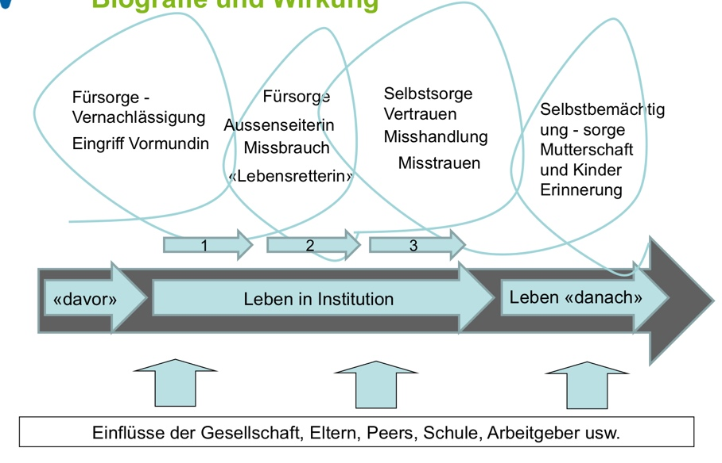Beispiel einer Biografie (Ahava):

* Relativitätsproblem: Kind ist schon bei Eintritt ins Heim «Schlimm», was soll es dann danach noch erreichen?
* Grosse Ungleichheit von Kindern, die Zuhause aufwachsen und Kinder die im Heim aufwachsen
* Wie kann man das «Leben danach» mit der Intervention zusammenbringen?

1. Geburt: Illegitime Existenz
   1. Ich bin nicht legitim
   2. Schon meine Mutter hat versucht mich zu verbergen
   3. Vaterloser Unfall 8vater hat ihn verlassen)
2. Pflegefamilie und Heim: Steter Druck sozialer Legitimation
   1. Permanente Form von Überwachung im Heim (Observation ohne Entrinnen)
   2. Die Soziale Matrix🡪 rankingprozess (in Struktur des Heims einordnen). Finken Situation (Jemand sagt auflesen, der andere sagt nicht auflesen)🡪 Je nachdem gegen wen er sich wehrt nimmt er eine andere Position ein
3. Eiskunstlauflehrerin: keine Legitimation (positive Abhängigkeit)
   1. Lehrerin sorgt sich um ihn, ohne dass er es legitimieren muss
   2. Lehrerin fragte wo er die letzte Zeit war und Gruppe habe ihn vermisst.
   3. Ahava sagt, dass ihn noch nie jemand vermisst hat
4. Karriere: bewiesenes Resultat seiner Ausdauer
   1. Das haben, was man verdient hat (endlich resilient?)
   2. Erster Lohn und grosse Wohnung
5. Unfall: unmögliche Legitimation
   1. «Es isch wie wänn du, es Tier ispersch und plötzlich seisch: «etz flüg weg, flüg weg!» und de Vogel flügt nöd weg und de wunderisch dich werum de Vogel nöd wägflügt, will er cha gar nöd.»
   2. Hat nicht gelernt für sich zu sorgen
   3. «Der Staat gegen mich» 🡪 häufig in Heimbiografien
   4. Mer kontrolliert mich übers Gäld

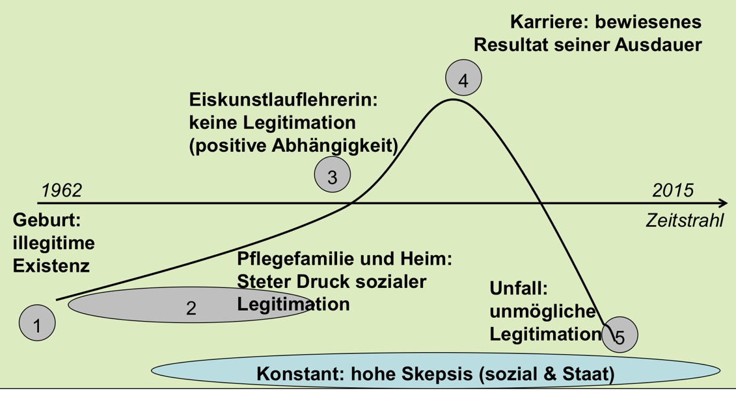

|  |  |
| --- | --- |
| **Intersubjektive Erfahrung** | **Was gelernt werden könnte** |
| 1. Niemand hat auf mich gewartet: du kannst auf niemanden zählen | 1. «Leaving care» beginnt mit Eintritt; Person, die «verrückt» nach Kind ist |
| 1. Illegitime Existenz für Eltern und staatliche Administration | 2) Erkennen von Verantwortung für das Subjekt |
| 3) Abhängigkeit fortwährender Legitimation (positive und negative) | 3) Sensibilität für negative und positive Abhängigkeit: Einbezug relevanter Anderer und Netzwerke |
| 4) Formalisierung (Beweis) von non-formalen Aspekten des «well-being» | 4) Vermeidung von Überbetonung formeller Ziele und Wirkindikatoren |
| 5) Lebenslange Vulnerabilität: Skepsis und Misstrauen gegenüber sozialen Beziehungen und Staat | 5) Soziale und individuelle Dimension in Konzepten der Resilienz nicht zu vergessen, damit «leaving care» nicht für immer dauert |

## Der Alltag im Heim

Der pädagogische Alltag, «Zusammen Alleine»

1. Mangelhafte Infrastruktur, schlecht ausgebildetes und unterdotiertes Personal, lückenhafte Aufsicht begünstigen problematische Verhältnisse im Erziehungsbereich
2. Heimerziehung ist bis Anfang 1970er Jahre in paternalistischen Erziehungskonzepten (autoritär) verhaftet
3. Behörderliche Massnahmen orientieren sich an bürgerlichen Familienidealen und wirken disziplinierend
4. Kinder und Jugendliche sollen in den Arbeitsmarkt der Industriestadt Winterthur integriert werden

Der Alltag:

* Prägende Räume und Orte im und ums Heim (Die elende Träkt)
* Heimalltag in Takt und Routine
* Die («unmoralische») Herkunft der Kinder
* Die Mitarbeitende im Heim
  + Arbeiten in Takt und Struktur (Erziehung ist, sich an Regeln anpassen).
  + 1970er Jahre: zunehmend mehr Infos über Kinder und Versuche das Verhalten zu erklären
  + Köchin, Gärtner, Lingère: besondere Bezugspersonen
* Erziehungsvorstellung (Du muesch!)
* Machtmissbrauch: schwere körperliche Gewalt und sexuelle Übergriffe
  + Schmale Grat zwischen körperlicher Züchtigung und Missbrauch
  + Sexualisierter Machtmissbrauch
  + Eingesperrt, verprügelt, missbraucht, verschwiegen
  + Sich zur Wehr setzen
* Die Kinder und Jugendlichen im heim
* Heimkind sein (Jeder hat gemerkt, dass sie aus dem Heim sind)

## Zwischenfazit:

* Probleme der Abgeschlossenheit (und Binnenstruktur)
* Machtmissbrauch/ Schutzkonzepte
* Institutionslogik versus Kinderwohl
* Peer-Culture (Soziale Matrix der Jugendlichen)
* Subjektbezug versus Verdinglichung
* Ohnmacht versus Bemächtigung
* Stigmatisierung
* Übergänge (Care Leaver)
* Exklusion zum Zweck der Inklusion

## Babyklappe

* Erste Babyklappe wurde 2001 im Kanton Schwyz eingeweiht
* Mütter können innerhalb von einem Jahr das Kind zurückfordern
* Heute gibt es acht Babyklappen in der Schweiz
* Seit Einrichtung der Babyklappen wurden 24 Neugeborene abgelegt
* UNO-Ausschluss für Rechte des Kindes empfiehlt ein Verbot von Babyklappen, weil es das Recht des Kinder auf Kenntnis seiner Abstammung verletzt
* Mehrheit des Parlaments möchte Babyklappen nicht verbieten
* Seit Einführung der Babyklappen ist Zahl der tot aufgefundenen Neugeborenen zurückgegangen
* Anonymität der Mütter ist gesichert